


Grįžtamasis ryšys

Rekomendacijos priežiūros institucijoms

2025 m.

Turinys

Įvadas 3
Grįžtamojo ryšio priemonių nauda 3
Grįžtamojo ryšio priemonių problematika 4
Apklausos rezultatų panaudojimo apžvalga 5
Techninės rekomendacijos apklausos anketos rengimui 5
Teminiai grįžtamojo ryšio klausimų pavyzdžiai 8
Proceso rekomendacijos duomenų rinkimui, analizei ir naudojimui priežiūros institucijose 11

Įvadas

Efektyvi verslo priežiūros sistema neatsiejama nuo nuolatinio dialogo tarp priežiūros institucijų ir prižiūrimų ūkio subjektų. Viena svarbiausių šio dialogo formų – grįžtamasis ryšys, leidžiantis institucijoms įsivertinti savo veiklą, nustatyti tobulintinas sritis ir gerinti paslaugas.
2024 m. Švieslentės tyrimo duomenys atskleidė, kad visos priežiūros institucijos (100 %) yra parengusios anoniminius grįžtamojo ryšio klausimynus ir juos viešina savo interneto svetainėse. Tačiau išlieka esminių iššūkių: ūkio subjektai vangiai dalyvauja apklausose, o surinkti duomenys dažnai nepakankamai panaudojami sprendimų priėmimui, nes kyla abejonių dėl jų reprezentatyvumo.
Atsižvelgiant į tai, šiame darbe analizuojama grįžtamojo ryšio priemonių (anketų ir apklausų) taikymo problematika priežiūros institucijose. Aptariamos pagrindinės kliūtys, lemiančios žemą įsitraukimą ir ribotą duomenų naudojimą, bei pateikiamos rekomendacijos, kaip tobulinti grįžtamojo ryšio sistemą, kad ji kurtų didesnę vertę tiek priežiūros institucijoms, tiek verslo atstovams.
Rekomendacijos parengtos remiantis 2024 m. Lietuvos Respublikos ekonomikos ir inovacijų ministerijos atliktu Priežiūros institucijų veiklos pažangumo vertinimu (Švieslentės tyrimu). Analizuoti priežiūros institucijų pateikti duomenys, užpildyti nustatytos formos klausimynai, taip pat naudoti viešai prieinami informaciniai šaltiniai – institucijų internetinės svetainės, metinės veiklos ataskaitos, teisės aktai, metodiniai leidiniai ir kita medžiaga. Šios rekomendacijos orientuotos į grįžtamojo ryšio priemonių – anketų ir apklausų – taikymo analizę, jų praktinio įgyvendinimo sprendimus ir iššūkius priežiūros institucijų veikloje.
Tyrimo objektas – priežiūros institucijos, įtrauktos į ūkio subjektų veiklos priežiūrą atliekančių viešojo administravimo subjektų sąrašą, patvirtintą Lietuvos Respublikos Vyriausybės 2010 m. gegužės 4 d. nutarimu Nr. 511 „Dėl institucijų atliekamų priežiūros funkcijų optimizavimo“, kurios dalyvavo 2024 m. Švieslentės tyrime.
Tyrimo tikslas – identifikuoti grįžtamojo ryšio priemonių (anketų/apklausų) taikymo praktikoje problemas ir tobulintinas sritis bei pasidalyti gerosiomis praktikomis. Rekomendacijos nėra privalomo pobūdžio dokumentas – tai praktinis gairių rinkinys, skirtas padėti institucijoms formuoti kokybiškus grįžtamojo ryšio klausimynus ir tobulinti esamas apklausų formas, siekiant efektyvesnio grįžtamojo ryšio surinkimo ir panaudojimo.
Institucijos, pasinaudojusios šiomis rekomendacijomis, galės rasti pavyzdines klausimų formuluotes, suskirstytas pagal priežiūros veiklos sritis – tokias kaip konsultavimas, patikrinimų vykdymas, administracinių paslaugų teikimas ar raštu teikiamos konsultacijos. Taip pat pateikiamos gairės, kaip sudaryti optimalios apimties klausimynus, kaip juos struktūruoti, kad jie būtų patogūs atsakyti bei suprantami tikslinėms auditorijoms. Be to, rekomendacijose aptariama, kaip apklausų rezultatus ne tik panaudoti vidaus sprendimams, bet ir kaip juos aiškiai ir viešai pateikti verslui – taip kuriant pasitikėjimą, kad išsakyta nuomonė yra girdima, vertinama ir daranti įtaką priežiūros institucijos veiklai.

Grįžtamojo ryšio priemonių nauda

Ūkio subjektų grįžtamasis ryšys apie priežiūros institucijų veiklą yra svarbi priemonė, leidžianti suprasti, kaip verslas vertina vykdomus patikrinimus, konsultacijas, metodinę pagalbą ir kitas taikomas priežiūros priemones. Verslo atsiliepimai padeda įvertinti, ar šios priemonės yra aiškios, suprantamos, ar padeda laikytis teisės reikalavimų. Nuoseklus grįžtamojo ryšio rinkimas užtikrina, kad institucijų veikla būtų orientuota į verslo poreikius ir padėtų spręsti informacijos ar bendravimo spragas.
Grįžtamojo ryšio nauda pasireiškia keliose srityse. Pirma, institucijoms jis leidžia tobulinti savo veiklos metodus – optimizuoti patikrinimų procesus, atnaujinti kontrolinius klausimynus, gerinti konsultacijų kokybę ir jų prieinamumą. Antra, grįžtamasis ryšys padeda įvertinti darbuotojų bendravimo kultūrą, profesionalumą ir paslaugų kokybę, o tai stiprina pasitikėjimą institucija. Trečia, nuolatinis apklausų organizavimas ir rezultatų analizė leidžia priimti pagrįstus sprendimus dėl veiklos tobulinimo, mažinti administracinę naštą ir kurti palankesnę verslo aplinką.
Grįžtamasis ryšys padeda ne tik vertinti esamą situaciją, bet ir proaktyviai ieškoti būdų, kaip prisitaikyti prie kintančių verslo sąlygų, stiprinti paslaugų kokybę ir gerinti bendradarbiavimą tarp institucijos ir ūkio subjektų.

Grįžtamojo ryšio priemonių problematika

2024 m. Švieslentės tyrimas parodė, kad dauguma priežiūros institucijų taiko grįžtamojo ryšio priemones – 42 iš 44 institucijų vykdo apklausas ar užsako tyrimus, siekdamos įvertinti savo veiklos kokybę. Tačiau atliekant kokybinę apklausų klausimynų turinio analizę matyti trūkumų. Apklausų struktūra dažnai būna nepakankamai aiški, klausimai – per bendri, o surinkti duomenys – sunkiai interpretuojami. Dalis institucijų apklausas vykdo, bet jų rezultatų neanalizuoja arba neintegruoja į tolesnį veiklos planavimą.
Pastebima, kad daugeliui apklausų trūksta loginės struktūros, teminis grupavimas nėra aiškus, o klausimai ne visada susieti su konkrečiomis institucijų funkcijomis ar paslaugomis. Dažnai nenurodoma, apie kokį paslaugos tipą klausiama – ar tai konsultacija, ar aptarnavimas teikiant administracines paslaugas ar kita priežiūros institucijos asmeniui siūlyta pagalbos forma. Tai riboja galimybę vertinti gautus atsakymus ir naudoti juos veiklos tobulinimui. Taip pat dažnu atveju nėra filtravimo galimybės – klausimai apie tam tikras paslaugas (sritis) pateikiami visiems, neatsižvelgiant, ar respondentai jas gavo. Tokiais atvejais atsakymai gali būti netikslūs arba neatspindėti realios patirties.
Institucijos taiko įvairias informavimo formas – apklausos skelbiamos interneto svetainėse, siunčiamos el. paštu po paslaugų ar patikrinimų, pateikiamos raštuose, konsultacijų metu ar renginiuose. Kai kurios institucijos naudoja kelis skirtingus komunikacijos kanalus, stengiasi pasiekti ūkio subjektus įvairiomis aplinkybėmis. Tačiau priežiūros institucijų patirtis rodo, kad net ir tokiomis sąlygomis atsakomumo į anonimines apklausas lygis išlieka žemas – verslo dalyvavimas apklausose nėra pakankamas, kad būtų galima daryti patikimas išvadas ar planuoti veiklos pokyčius.
Kai kurios institucijos siekia išsamesnio vertinimo pasitelkdamos užsakomąsias apklausas. Tokiais atvejais ūkio subjektai, kurie turėjo kontaktą su institucija, apklausiami apie įvairias priežiūros sritis. Tai padeda gauti labiau apibendrintus duomenis ir platesnį vertinimą. Visgi tokie tyrimai reikalauja didelių finansinių išteklių, todėl dėl ribotų galimybių jie dažniausiai nėra vykdomi kasmet.
Dalyvavimo apklausose lygis gali būti mažas dėl kelių priežasčių – klausimų formuluotės ne visada aiškios ar aktualios, pateikimo forma gali būti nepatogi, o apklausos paskirtis – nepakankamai aiški. Į apklausas įtraukta informacija kartais neatliepia konkretaus paslaugos konteksto, todėl respondentams sudėtinga įvertinti, apie kokią patirtį klausiama.
Dažniausiai pasitaikantys apklausų kokybės trūkumai susiję su jų struktūra ir turiniu. Trūksta teminio klausimų grupavimo, aiškios formuluotės ir logiškai pagrįsto klausimų eiliškumo. Neretai anketose pateikiami vienodai suformuluoti klausimai visiems respondentams, neatsižvelgiant į jų patirtį ar kontekstą. Tokie trūkumai mažina atsakymų tikslumą ir riboja duomenų pritaikomumą. Šiuos aspektus detaliau apima toliau pateiktos techninės rekomendacijos.

Apklausos rezultatų panaudojimo apžvalga

2024 m. Švieslentės tyrimas parodė, kad iš 42 apklausas vykdančių priežiūros institucijų 76,2 proc. 32 institucijos analizuoja gautus rezultatus, o 23,8 proc. 10 institucijų šiuos duomenis surenka, bet jų neanalizuoja ir veiklos tobulinimui nenaudoja. Tai rodo, kad dalis institucijų grįžtamąjį ryšį taiko formaliai – apklausos vykdomos, tačiau gauti rezultatai neanalizuojami.
Institucijos, kurios analizuoja duomenis, dažniausiai atlieka šiuos veiksmus: rezultatų sisteminimas, analizė, aptarimas vidiniuose susitikimuose, tobulintinų sričių identifikavimas, veiksmų planų rengimas ir įgyvendinimo stebėsena. Šios institucijos taip pat rengia ataskaitas, kuriose apibendrina apklausų rezultatus, pateikia išvadas ir planuojamas tobulinimo priemones. 40,6 proc. iš šių institucijų (13) analizės procesus yra įtvirtinusios vidiniuose dokumentuose – procedūrų aprašuose, kokybės vadovuose, vadovų įsakymuose ar strateginiuose planuose.
Tačiau net ir ši praktika ne visada užtikrina, kad duomenys būtų panaudojami efektyviai. Ne visais atvejais apklausų rezultatai integruojami į strateginius ar metinius veiklos dokumentus, o dalis atsiliepimų – ypač atviri komentarai – lieka neanalizuoti.
Be to, menkas atsakomumas, ypač į interneto svetainėse skelbiamas apklausas, dažnai lemia, kad net ir surinkti duomenys nėra reprezentatyvūs ar pakankami sprendimų pagrindimui. Todėl apklausų rezultatai kai kuriais atvejais surinkti, bet nepanaudojami praktikoje.
Norint užtikrinti grįžtamojo ryšio duomenų panaudojimą, rekomenduojama įtvirtinti analizės procesus institucijų vidaus dokumentuose, integruoti apklausų rezultatus į strateginį planavimą bei darbuotojų veiklos vertinimą. Taip pat svarbu užtikrinti rezultatų grįžtamąjį pristatymą ūkio subjektams – viešai skelbiant svarbiausias įžvalgas, imantis matomų pokyčių ir skelbiant informaciją apie įgyvendintas priemones.

Techninės rekomendacijos apklausos anketos rengimui

Apklausos trukmė ir klausimyno ilgis
Trumpoms apklausoms rekomenduojama neviršyti 5 minučių (apie 10–15 klausimų). Kompleksinėms – iki 20 minučių, ne daugiau kaip 40–50 klausimų. Ilgesni klausimynai didina riziką, kad dėl nuovargio respondentai atsakinės ne taip tiksliai arba nutrauks pildymą.

Apklausos įžanginė dalis
Apklausos pradžioje būtina aiškiai nurodyti jos tikslą, paskirtį ir numatomą trukmę. Taip pat svarbu informuoti apie anonimiškumą ir duomenų naudojimo sąlygas.

Teminis klausimų grupavimas
Anketų klausimus rekomenduojama grupuoti temomis (pvz., „Informavimas“, „Patikrinimo eiga“, „Patikrinimo ataskaita“), laikantis logiškos sekos – nuo bendrų klausimų prie specifinių. Tai padeda respondentams lengviau suprasti apklausos eigą ir sklandžiau atsakyti į klausimus.

Vienas klausimas – viena tema
Kiekvienas klausimas turėtų apimti vieną vertinimo objektą, vengiant dvigubų formuluočių (pvz., „Ar informacija buvo aiški ir naudinga“). Tokiais atvejais respondentui gali būti sunku pateikti tikslų atsakymą.

Vienodos klausimų formos taikymas skirtingose srityse
Esant kelioms teminėms sritims, taikyti vienodą klausimų struktūrą kiekvienai sričiai. Pavyzdžiui, tokie teiginiai kaip „Darbuotojai buvo kompetentingi“ galėtų būti vertinami visose anketos teminės srities (pvz. tiek patikrinimų anketos klausimyne, tiek konsultavimo, administracinių paslaugų, aptarnavimo vietoje ir kitose) kategorijose, naudojant tą pačią formuluotę.

Uždari ir atviri klausimai
Uždari klausimai tinka kiekybiniams duomenims rinkti, o atviri leidžia surinkti individualias respondentų įžvalgas. Atviri klausimai turėtų būti neprivalomi ir papildomi motyvaciniu paaiškinimu, pvz. „Jūsų atsakymas padės tobulinti aptarnavimo kokybę“.

Atviri klausimai esant žemiems įvertinimams
Jei respondentas pasirenka žemą balą (pvz., 1–3), rekomenduojama suteikti galimybę respondentui paaiškinti savo vertinimą atvirame komentare. Tokiu būdu galima gauti konstruktyvų grįžtamąjį ryšį.

Aiškios ir nuoseklios vertinimo skalės
Naudojant Likerto tipo skalę, rekomenduojama kiekvienos skalės pradžioje ir pabaigoje pateikti žodinius paaiškinimus (pvz., 1 – „labai blogai“, 5 – „puikiai“), kad respondentams būtų aiški atsakymų reikšmė. Taip pat svarbu visoje anketoje taikyti vienodą skalę, užtikrinant vertinimo nuoseklumą ir palengvinant duomenų analizę.

Vertinimo lentelės (Likerto tipo skalės matrica)
Kai reikia įvertinti kelias veiklos sritis ar veiklos procesus pagal tą pačią skalę, patogu naudoti vertinimo lentelę (matricą). Joje pateikiami klausimai (eilutėse), o atsakymai žymimi vienoda skalėje, pavyzdžiui, nuo 1 („labai blogai“) iki 5 („puikiai“).

Papildomos atsakymų opcijos
Prie vertinimo skalių naudinga pridėti pasirinkimus kaip „Neteko naudotis“, „Negaliu atsakyti“ ar „Nežinau“, nes tai padeda sumažinti klaidingų atsakymų tikimybę.

Dinaminė klausimų logika (Filtravimas pagal respondento patirtį)
Klausimai turėtų būti rodomi tik tiems respondentams, kuriems jie yra aktualūs. Pvz., klausimas apie inspektorių suteiktą informaciją dėl taikytų poveikio priemonių turėtų būti rodomas tik tiems, kuriems tokios priemonės buvo taikytos. Toks filtravimas pagal ankstesnius atsakymus sumažina apklausos ilgį, didina atsakymų tikslumą ir gerina apklausos užbaigimo rodiklį.

Progreso juostos ar žingsnių žymėjimas
Ilgesnėse anketose rekomenduojama naudoti eigos (progreso) juostą arba klausimų numeraciją, kad respondentai matytų, kiek klausimų atsakyta ir kiek liko. Tai didina tikimybę, kad apklausa bus užpildyta iki galo.

Apklausos testavimas
Rekomenduojama testuoti apklausos formą su keliomis tikslinės grupės atstovų įmonėmis arba institucijos viduje. Tai padeda identifikuoti, kuriose vietose respondentas pasimeta ar nesupranta, kaip elgtis toliau.

Respondentų sutikimo dalyvauti apklausoje pavyzdžiai: Lietuvos bankas savo interneto svetainėje pateikė informaciją dėl respondentų sutikimo dalyvauti apklausoje apie licencijavimo proceso kokybę.

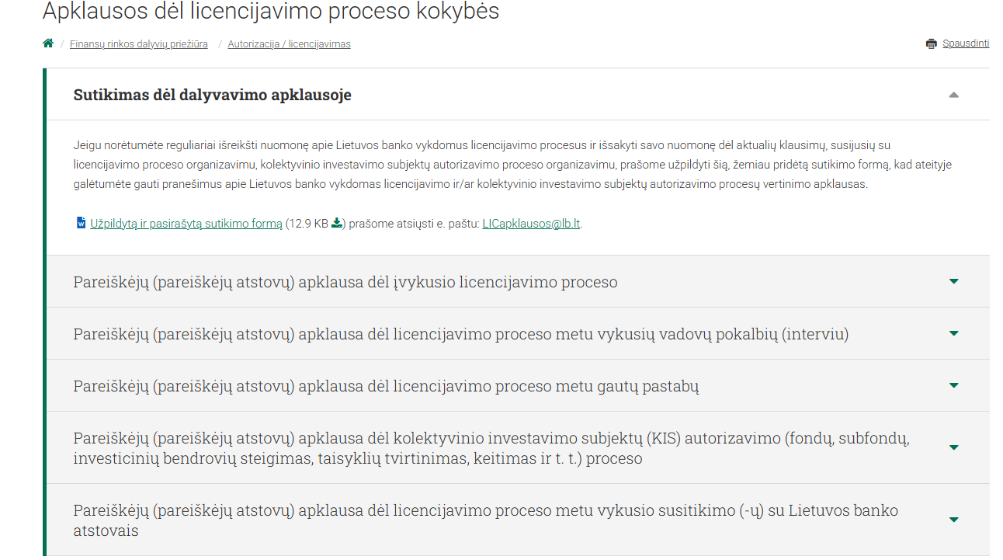
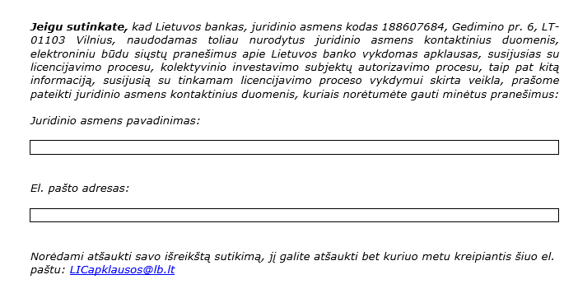

Teminiai grįžtamojo ryšio klausimų pavyzdžiai

Administracinės paslaugos
AAA
- Paslauga naudotis buvo patogu (gyvai, telefonu, internetu)
- Paslauga buvo suteikta tinkamai, rezultatas pasiektas
- Paslaugą teikiantys specialistai kompetentingi
- Paslauga buvo suteikta laiku (per įstaigos nurodytą laiką)
- Paslaugos suteikiamos ,,viename langelyje“, t. y. nesate siunčiamas nuo vieno darbuotojo prie kito
- Buvo sudaryta galimybė gauti informaciją apie paslaugos suteikimo eigą

KPD
- Kaip dažnai tenka kreiptis dėl administracinės paslaugos teikimo?
- Dėl kokios administracinės paslaugos teikimo kreipėtės?
- Ar administracinė paslauga buvo suteikta teisės aktų numatytais terminais?
- Ar pasiteiravus Jums buvo paaiškinta, per kiek laiko turi / turėjo būti suteikta administracinė paslauga?
- Ar pakanka informacijos, skelbiamos viešai, apie teikiamas administracines paslaugas?
- Ar administracinių paslaugų aprašymai yra aiškūs ir suprantami?
- Ar suteikta administracinė paslauga atitiko Jūsų lūkesčius?
- Kaip vertinate teikiamų administracinių paslaugų kokybę?
- Ar turėtumėte pasiūlymų, kaip būtų galima pagerinti teikiamų administracinių paslaugų kokybę?

LB
- Ar atliekamas licencijavimo procesas yra skaidrus (t. y. ar licencijavimo metu nesusidūrėte su situacija, kuri atrodė galimai neskaidri, korupcinė)
- Ar licencijavimo proceso metu buvote pakankamai informuojamas apie proceso eigą ir tolesnius veiksmus?

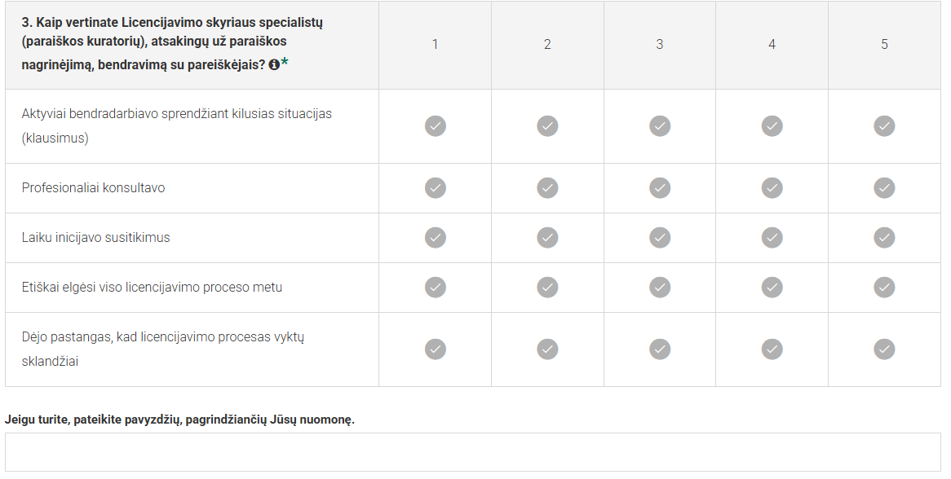

- Ar Licencijavimo skyriaus specialistas (paraiškos kuratorius) buvo lengvai pasiekiamas telefonu arba el. paštu?
- Ar licencijavimo proceso metu iškilus klausimų, į kuriuos atsakyti gali ne paraiškos kuratorius, o kiti licencijavimo procese dalyvaujantys Lietuvos banko specialistai (ekspertai), pavyksta laiku sulaukti konsultacijos?

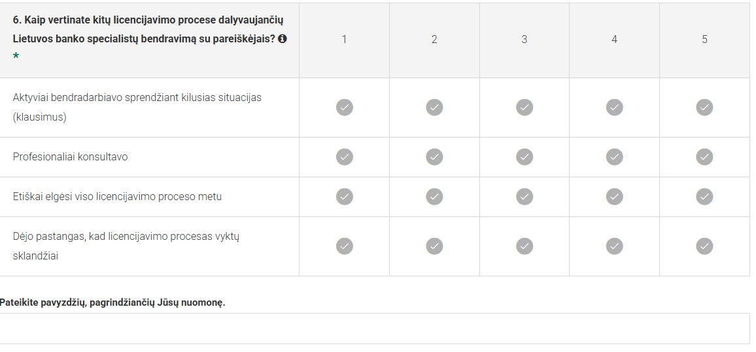
- Ar kiti licencijavimo procese dalyvaujantys Lietuvos banko specialistai buvo lengvai pasiekiami telefonu arba el. paštu?
- Ar pakanka informacijos apie licencijavimo procesą Lietuvos banko interneto svetainėje?
- Kaip vertinate patirtį licencijavimo procese?
- Ar norėtumėte, kad Lietuvos bankas dažniau organizuotų konsultacinius renginius licencijavimo temomis?

Konsultavimas
- Ar suteikta konsultacija buvo naudinga?
- Ar suteikta konsultacija padėjo suprasti teisės aktus ir jų laikytis?
- Kaip vertinate suteiktos konsultacijos kokybę (ar atsakyta į klausimą (-us) išsamiai, aiškiai, be perteklinės informacijos)?

Telefonu:
- Ar Jums buvo pateiktas atsakymas į klausimą ir / arba suteikta paslauga iš karto?
- Įvertinkite telefonu teikiamų konsultacijų kokybę:
  - Darbo laikas tenkina
  - Konsultantų atsiliepimo laikas tenkina
  - Konsultantai kalba maloniai, mandagiai
  - Konsultantai išsiaiškina kliento poreikį
  - Konsultantai informaciją pateikė išsamiai, paprastai ir aiškiai
  - Pasitikiu darbuotojo žiniomis ir kompetencija

Raštu:
- Įvertinkite atsakymo į paklausimą raštu kokybę:
- Raštu pateiktas atsakymas buvo išsamus (paaiškintos visos aplinkybės susijusios su pateiktu paklausimu)
- Raštu pateiktas atsakymas buvo aiškus, informacija pateikta paprastai (atsakoma konkrečiai, nuosekliai, lengvai suprantamai)
- Raštu pateiktame atsakyme buvo atsakyta į visus pateiktus klausimus, atsakymai pagrindžiami teisės aktų nuostatomis

Patikrinimai

- Kiek metų Jūsų įmonė vykdo veiklą?
- Kiek darbuotojų dirba Jūsų įmonėje?
- Kokio pobūdžio tai buvo patikrinimas?
- Ar Jūsų įmonei buvo iš anksto pranešta apie būsimą patikrinimą?
- Kiek laiko (valandomis) inspektoriai buvo Jūsų įmonėje patikrinimo metu?
- Kiek Jūsų įmonės darbuotojų dalyvavo patikrinimo veikloje ir laikinai negalėjo vykdyti savo tiesioginių funkcijų?
- Kokios buvo atlikto patikrinimo pasekmės? (Prašome nurodyti griežčiausią taikytą poveikio priemonę)
- Ar priežiūros institucijos inspektoriai informavo, už kokių reikalavimų pažeidimą Jums buvo pritaikytos poveikio priemonės ir kaip Jūs turėtumėte ištaisyti neatitiktį tiems reikalavimams?
- Kaip vertinate patikrinimo metu teiktas konsultacijas, metodinę pagalbą?
- Kaip vertinate patikrinimą atlikusio (-ių) inspektoriaus (-ių), darbą? (Buvo profesionalus, išmanė atliekamo patikrinimo sritį; Elgėsi dalykiškai mandagiai; Patikrinimo procesą organizavo ir vykdė sklandžiai ir operatyviai, stengėsi nesutrikdyti įmonės veiklos)
- Ar sutinkate, kad atliktas veiklos patikrinimas prisidėjo prie Jūsų įmonės veiklos tobulinimo?
- Ar sutinkate, kad kontrolinis klausimynas (reikalavimų anketa) padėjo suvokti teisės aktų reikalavimus ir geriau juos įgyvendinti?
- Ar priežiūros institucijos inspektoriai tiesiogiai arba netiesiogiai prašė atlygio?
- Užrašykite savo komentarus arba pasiūlymus dėl inspektorių darbo ir veiklos patikrinimo – kas galėjo būti geriau? (laisvos formos atsakymo laukas)
- Jei turite pasiūlymų, nurodykite, kokių priežiūros institucijos veiklos pokyčių labiausiai tikėtumėtės (laisvos formos atsakymo laukas)

Aptarnavimo kokybė
LTSA
- Eilėje teko laukti neilgai
- Darbuotojas buvo mandagus ir geranoriškas
- Darbuotojas stengėsi įsigilinti į mano poreikius
- Darbuotojas teikė išsamią ir aiškią informaciją
- Darbuotojas padėjo suprasti teisės aktų reikalavimus
- Esu patenkintas paslaugų teikimo greičiu
- Procedūrų kiekis, siekiant išspręsti rūpimus klausimus, yra racionalus
- Teikiamos paslaugos yra kokybiškos

Proceso rekomendacijos duomenų rinkimui, analizei ir naudojimui priežiūros institucijose

Planavimas
Tikslų aiškumas: prieš pradedant duomenų rinkimą (apklausas) būtina aiškiai apibrėžti apklausos tikslą, objektą ir iškelti hipotezę. Tai padės susikoncentruoti į svarbiausias sritis ir pasirinkti tinkamus klausimus bei respondentų grupes.
Tikslinė auditorija: parinkti apklausų dalyvius – tik tuos, kurie turėjo patirtį su priežiūros institucija (pvz., verslo naujokai, tikrintos įmonės ir pan.).
Atsakingi asmenys ir periodiškumas: paskirti darbuotojus, atsakingus už duomenų rinkimą, jų analizę ir viešinimą, numatyti duomenų rinkimo periodiškumo tvarką (pvz., mėnesinė, ketvirtinė, metinė).
Tikslinės auditorijos įtraukimas: numatyti sklaidos priemones, didinančias apklausų atsakomumą.
Optimalus apklausos klausimynas: apklausų trukmė iki 10 minučių, vengti perteklinių ar sudėtingų klausimų, taip didinant atsakymų kokybę ir įsitraukimo lygį.

Duomenų analizė ir pateikimas
Vienas iš dažniausiai pasitaikančių iššūkių analizuojant duomenis – klaidingos išvados, atsirandančios dėl atsitiktinumo arba nepakankamos imties. Egzistuoja ir kitų priežasčių, dėl kurių gali kilti klaidingos išvados analizuojant ir perteikiant duomenis, tokių kaip: šališkos duomenų imtys (biased data samples), kai duomenų imtis neatspindi visos populiacijos dėl to nėra reprezentatyvi, ,,vyšnių rinkimas“ (cherry picking), kai pasirenkami tik tie rezultatai, kurie patvirtina norimą hipotezė, o nepalankūs duomenys ignoruojami, koreliacijos ir priežastinio ryšio painiojimas ir kita.
Ataskaitų rengimas: aiškios, tikslinės auditorijos (analitikų, vadovų, verslo, visuomenės ir kitų suinteresuotų šalių) poreikius, lūkesčius ir kontekstą atitinkančios ataskaitos.
Vizualus pateikimas: galima naudoti švieslentės (dashboard) tipo vizualizacijas, kurios leidžia greitai stebėti pagrindinius rodiklius ir jų pokyčius arba infografikus. Vizualizuoti duomenis atsakingai, vengti klaidinančių grafikų.

Duomenų naudojimas
Apklausos rezultatų aptarimas: gautus rezultatus aptarti vidiniuose susitikimuose, kurių metu įvardijamos identifikuotos problemos ir aptariamos veiklos tobulinimo galimybės.
Sprendimų pagrindimas: priimant veiklos pokyčius ir tobulinimo priemones atsižvelgti į surinktus reprezentatyvius duomenis.
Viešinimas ir skaidrumas: skelbiant apklausų rezultatus vengti selektyvaus duomenų pateikimo, užtikrinti skaidrumą, viešinti visus rezultatus.
Institucijos interneto svetainėje skelbti įgyvendintus veiklos pokyčius, taip informuojant apklausos dalyvius apie jų išsakytos nuomonės poveikį.

